**Усилитель**– это устройство, предназначенное для усиления входного электрического сигнала по напряжению, току или мощности за счет преобразования энергии источника питания в энергию мощности выходного сигнала.

**Классы усилителей**

**Класс «А»**— такой режим работы усилительного элемента (транзистора или лампы), в котором при любых допустимых мгновенных значениях входного сигнала (напряжения или тока) ток, протекающий через усилительный элемент, не прерывается.

Усилительный элемент не входит в режим отсечки, не отключается от нагрузки, поэтому форма тока через нагрузку более или менее точно повторяет входной сигнал. В частном случае усилителя гармонических колебаний режим А — такой режим, в котором ток через усилительный элемент протекает в течение всего периода, то есть угол проводимости 2Θ равен 360°

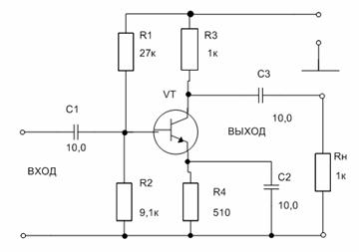

Класс А характеризуется тем, что при действии сигнала рабочая точка не выходит за пределы практически прямолинейного участка динамической характеристики усилительного элемента. При этом нелинейные искажения минимальны, но коэффициент полезного действия (КПД) каскада оказывается низким (http://www.studfiles.ru/html/2706/197/html_kdSU9LztsP.ih8l/htmlconvd-OcG2Pu_html_m6f9c8f81.gif)

Применение класса «А»: каскады предварительного усиления, маломощные выходные каскады.

**Класс «В»**– режим работы усилителя, при ктором ток через него протекает в течение половины периода входного сигнала.

В таком классе усилительный элемент способен воспроизводить либо только положительные (лампы, npn-транзисторы), либо только отрицательные (pnp-транзисторы) входные сигналы. При усилении гармонических сигналов угол проводимости равен 180° или незначительно превосходит эту величину.

Предельный КПД идеального каскада в режиме «B» на синусоидальном сигнале равен 78,5 %, у реального транзисторного каскада — примерно 72 %. Эти показатели достигаются только тогда, когда выходная мощность «P» равна максимально возможной мощности для данного сопротивления нагрузки Pмакс(Rн).

Применение: двухтактные выходные каскады, имеющие высоки й КПД.

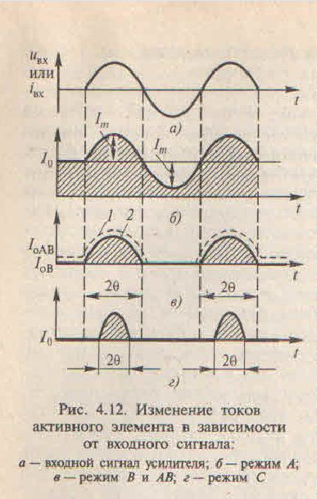**Класс «AB»**- является промежуточным между режимами A и B. Ток покоя усилителя в режиме AB существенно больше, чем в режиме B, но существенно меньше, чем ток, необходимый для режима А.

При усилении гармонических сигналов усилительный элемент проводит ток в течение бо́льше части периода: одна полуволна входного сигнала (положительная или отрицательная) воспроизводится без искажений, вторая сильно искажается. Угол проводимости 2Θcтакого каскада существенно больше 180°, но меньше 360° (рис. 4.12 в).

**Выбор и стабилизация рабочей точки транзистора усилителя**

**Рабочая точка –**точка на плоскости пересечения ВАХ и нагрузочной прямой, связывающая текущие значения напряжений и токов усилительного прибора в режиме покоя (без входного сигнала)

Вопрос задания рабочей точки (РТ) решается двумя способами − она задается либо автономным независимым источником, но этот метод неэкономичен ,особенно в многоступенных усилителях, либо применяетсяавтоматическая подача напряжения смещения в цепь базы.

В современных усилительных каскадах предпочтенье отдаётся второму способу: схема «сама» вырабатывает напряжение автосмещения для того, чтобы задать РТ. Рабочая точка задается постоянными составляющими токов и напряжений

в режиме покоя.

В режиме «А» обычно работают усилители, на вход которых подаются сигналы с малыми амплитудами. В режиме «А» рабочая точка (РТ) должна находиться в активной (рабочей) области ВАХ транзистора.

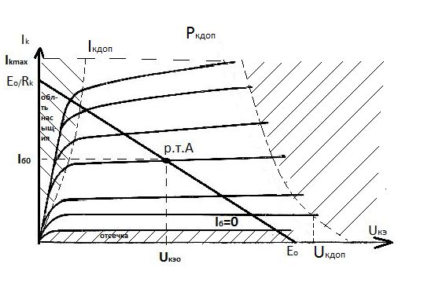

Рассмотрим ВАХ биполярного транзистора, выполненного по схеме с общим эмиттером ОЭ (рис. 14.5). Рабочая область ограничена линиями, отделяющими области насыщения, отсечки, и линиями допустимых значений коллекторного тока Iкдоп, коллекторного напряжения Uкдопи рассеиваемой мощности Ркдоп.

  В области насыщения и отсечки транзистор теряет свои усилительные свойства.

Превышение Uкдопи Ркдопприводит к выходу транзистора из строя. Превышение Iкдоп- значительно ухудшает усилительные свойства.

На рисунке рабочие области заштрихованы.

**Методы задания рабочей точки**

**Метод фиксированного тока**

На рис. 6.7 и 6.8 даны две схемы усилителей на транзисторах с ОЭ с автоматической подачей напряжения смещения в цепь базы. Существует два метода автоматической подачи напряжения в цепь базы:

Подача напряжения смещения от источника коллекторного напряжения *Е*кчерез гасящий резистор (на рис.6.7 ─ через резистор*R*б1) ─*метод фиксированного тока*:

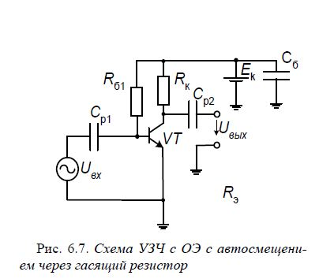

Суть метода: т.к. транзистор работает в открытом состоянии, то справедливо:

http://www.studfiles.ru/html/2706/197/html_kdSU9LztsP.ih8l/htmlconvd-OcG2Pu_html_1b7ff207.gif; http://www.studfiles.ru/html/2706/197/html_kdSU9LztsP.ih8l/htmlconvd-OcG2Pu_html_m75916648.gif ; При возрастании тока коллектора будет соответственно расти http://www.studfiles.ru/html/2706/197/html_kdSU9LztsP.ih8l/htmlconvd-OcG2Pu_html_214ebe5.gif, но http://www.studfiles.ru/html/2706/197/html_kdSU9LztsP.ih8l/htmlconvd-OcG2Pu_html_m4a3d68a2.gif будет падать (http://www.studfiles.ru/html/2706/197/html_kdSU9LztsP.ih8l/htmlconvd-OcG2Pu_html_aa30ff.gif). В открытом состоянии транзистора сопротивление перехода «Э-Б» мало и им можно пренебречь, следовательно входной ток коллекторной цепи будет зависеть только от http://www.studfiles.ru/html/2706/197/html_kdSU9LztsP.ih8l/htmlconvd-OcG2Pu_html_5922ecf5.gif и http://www.studfiles.ru/html/2706/197/html_kdSU9LztsP.ih8l/htmlconvd-OcG2Pu_html_m4812f99d.gif: http://www.studfiles.ru/html/2706/197/html_kdSU9LztsP.ih8l/htmlconvd-OcG2Pu_html_5a30e775.gif

**Метод фиксированного напряжения**

Подача напряжения смещения от источника коллекторного напряжения *Е*кчерез делитель напряжения (на рис.6.8 ─ делитель напряжения из

резисторов *R*1и*R*2) ─*метод фиксированного напряжения*

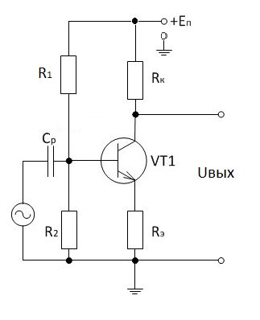

По второму закону Кирхгофа для одного из контуров цепи справедливо: http://www.studfiles.ru/html/2706/197/html_kdSU9LztsP.ih8l/htmlconvd-OcG2Pu_html_865fc44.gif

***EK***−напряжение источника питания в коллекторных цепях усилителей. Энергию этого источника схема преобразует в переменную и подчиняет форме входного сигнала.

• ***Генератор переменной ЭДС (U*вх**) на входе усилителей − напряжение этого генератора надо будет усиливать.

• ***Разделительный конденсатор С*р** не допускает поступления на вход усилителя постоянной составляющей, которая может быть в генераторе переменной ЭДС (от генератора входного сигнала *U*вх). Сопротивления этих конденсаторов на самой низкой частоте должны быть минимальными, чтобы не произошло «завала» частотной характеристики.

**• Резисторы Rб1, Rб2, Rэ**− элементы автосмещения и температурной стабилизации положения РТ на ВАХ ─ режимные элементы.

• **Резистор R**к − нагрузка в коллекторной цепи.

**Причины нестабильности рабочей точки**– действие транзисторных усилительных каскадов происходит не в идеальных условиях. Они подвержены влиянию разнообразных факторов: температура окружающей среды, колебания питающего напряжения, наличие в пространстве электрических или магнитных полей (создание паразитных наводок).

В связи с этим возникает необходимость в стабилизации рабочей точки усилителя.